О награждении Знаком Городской Думы города Калуги «За личный вклад в развитие Калуги» в 2018 году Диденко К.К.
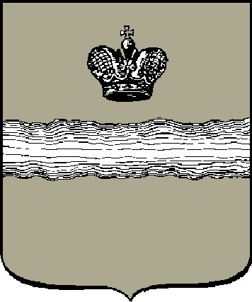
Российская Федерация
Городская Дума города Калуги
РЕШЕНИЕ

от _____________ № ____________
ПРОЕКТ

На основании ст. 24 Устава муниципального образования «Город Калуга», в соответствии с Положением о Знаке Городской Думы города Калуги «За личный вклад в развитие Калуги», утвержденным постановлением Городской Думы города Калуги от 20.04.2005г. № 59, Городская Дума города Калуги

РЕШИЛА:

- Наградить Знаком Городской Думы города Калуги «За личный вклад в развитие Калуги» в 2018 году Диденко Карпа Карповича, депутата Законодательного Собрания Калужской области.
- Знак Городской Думы города Калуги «За личный вклад в развитие Калуги» и удостоверение к нему вручить Диденко К.К. на очередном заседании Городской Думы города Калуги в торжественной обстановке.
- Настоящее решение вступает в силу с момента его принятия и подлежит обязательной публикации.

Глава городского самоуправления

города Калуги А.Г. Иванов А.Г. Иванов

Юридическое заключение: проект решения требований действующего законодательства не нарушает.
____________________________
____________________________

"____" ____________ 2018 г.

